В детском саду № 16 г.Нытва педагогами совместно с детьми была разработана программа для старшего дошкольного возраста «Мультстудия «МастерКадр».

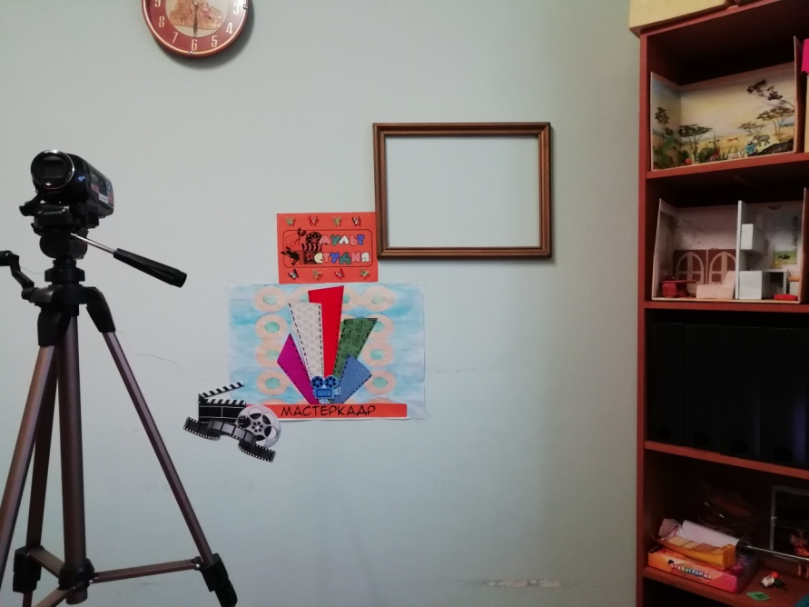

Программа реализуется с сентября 2018 года под руководством старшего воспитателя Еловиковой Олеси Сергеевны. В реализации программы участвуют педагог-психолог Зимукова Татьяна Рафаиловна и воспитатель Максимова Елена Владимировна. В течение месяца велась активная подготовка педагогов по обеспечению мультстудии необходимыми для функционирования ресурсами: обучение педагогов, создание соответствующей среды, подбор литературы и оборудования.

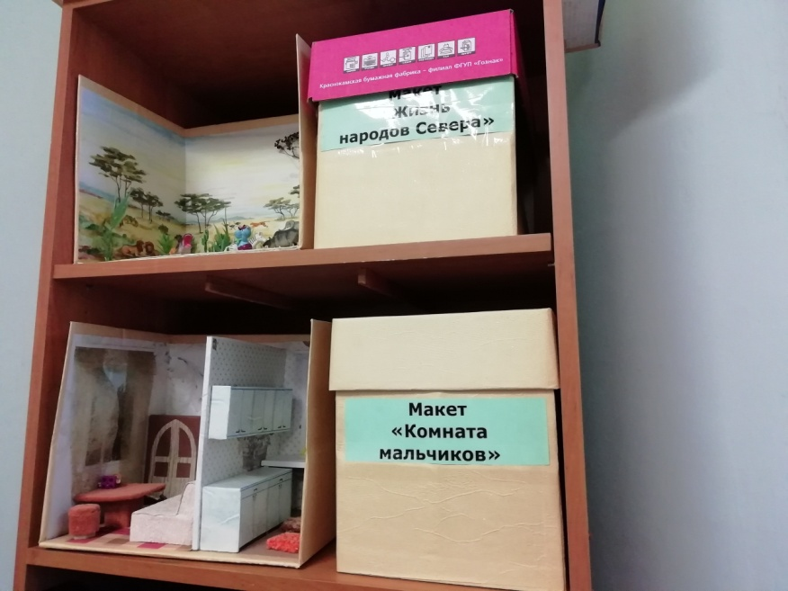

Мультипликация является многогранным инструментом комплексного воздействия на личность ребенка и, благодаря новым технологиям, современному оснащению детского сада, дошкольники из пассивных потребителей мультпродукции, становятся активными участниками создания мультфильма, пробуют себя в новом качестве.

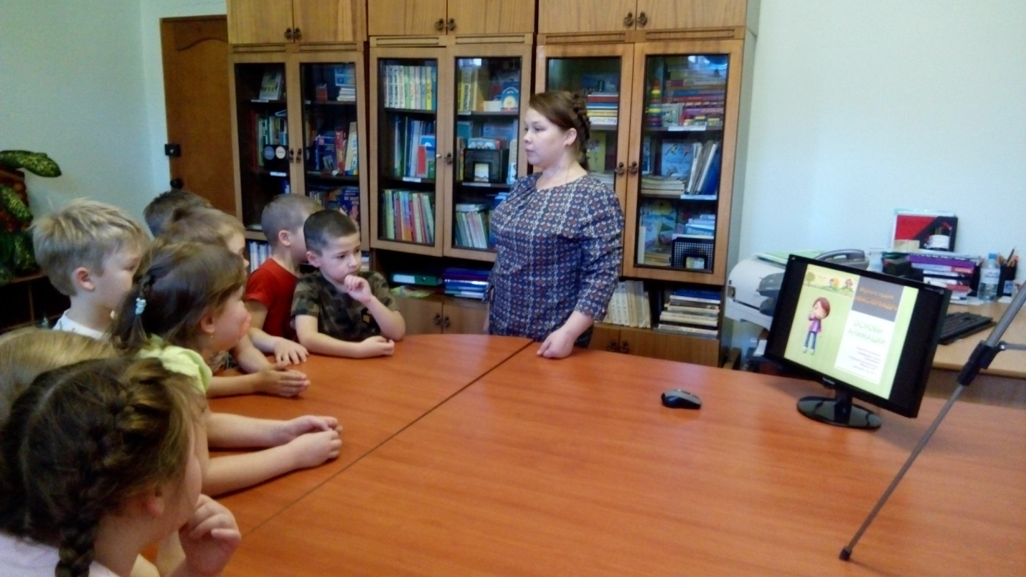

Осваивая и используя навыки лепки, рисования, аппликации, конструирования, дети изготавливают персонажей и декорации для съёмки собственных мультфильмов, знакомятся с устройством фото и видео техники, придумывают сюжеты для сценариев. Дети непосредственно участвуют в съемочном процессе, озвучивают своих героев, в результате происходит сотворчество взрослого и ребёнка.

Возможно в будущем, выступив в роли создателей мультфильмов, они по-иному подойдут к выбору и оценке мультипликации как жанра в целом. Прежде чем требовать от ребенка сделать осознанный выбор в пользу настоящих произведений искусства, необходимо научить его понимать сюжет мультфильма, различать изобразительные средства, которыми он передается, воспринимать юмор и красоту созданных образов.

